多维随机变量习题
- 设随机变量相互独立,且均服从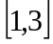区间上的均匀分布,令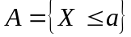,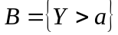,已知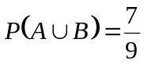,则常数 .
- 设随机变量独立同分布,且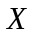服从二点分布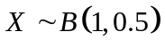,则随机变量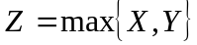的分布律为 .
- 假设为随机变量,且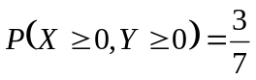,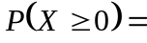 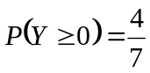,则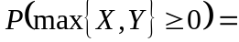 .
- 设随机变量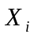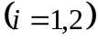的分布律为
－1 0 1
 0.25 0.5 0.25
且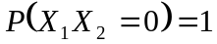,则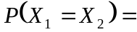 .
5.设随机变量的联合分布律为
 | 1 2 3
1  2  3 | 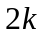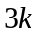  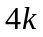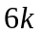  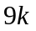
求:(1) 常数； (2) 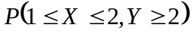； (3) 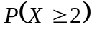； (4) 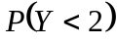；(5) 在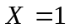条件下的条件分布律和在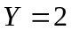条件下的条件分布律； (6) 随机变量是否相互独立.
6.假设二维随机变量的联合密度函数为
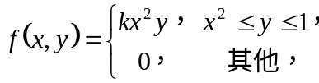
求:(1) 常数； (2) 边缘密度函数； (3) 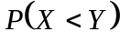； (4) 随机变量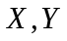是否相互独立.

